ИНСТРУКЦИЯ ПО ИСПОЛЬЗОВАНИЮ
ОРБИТРЕК SS -455
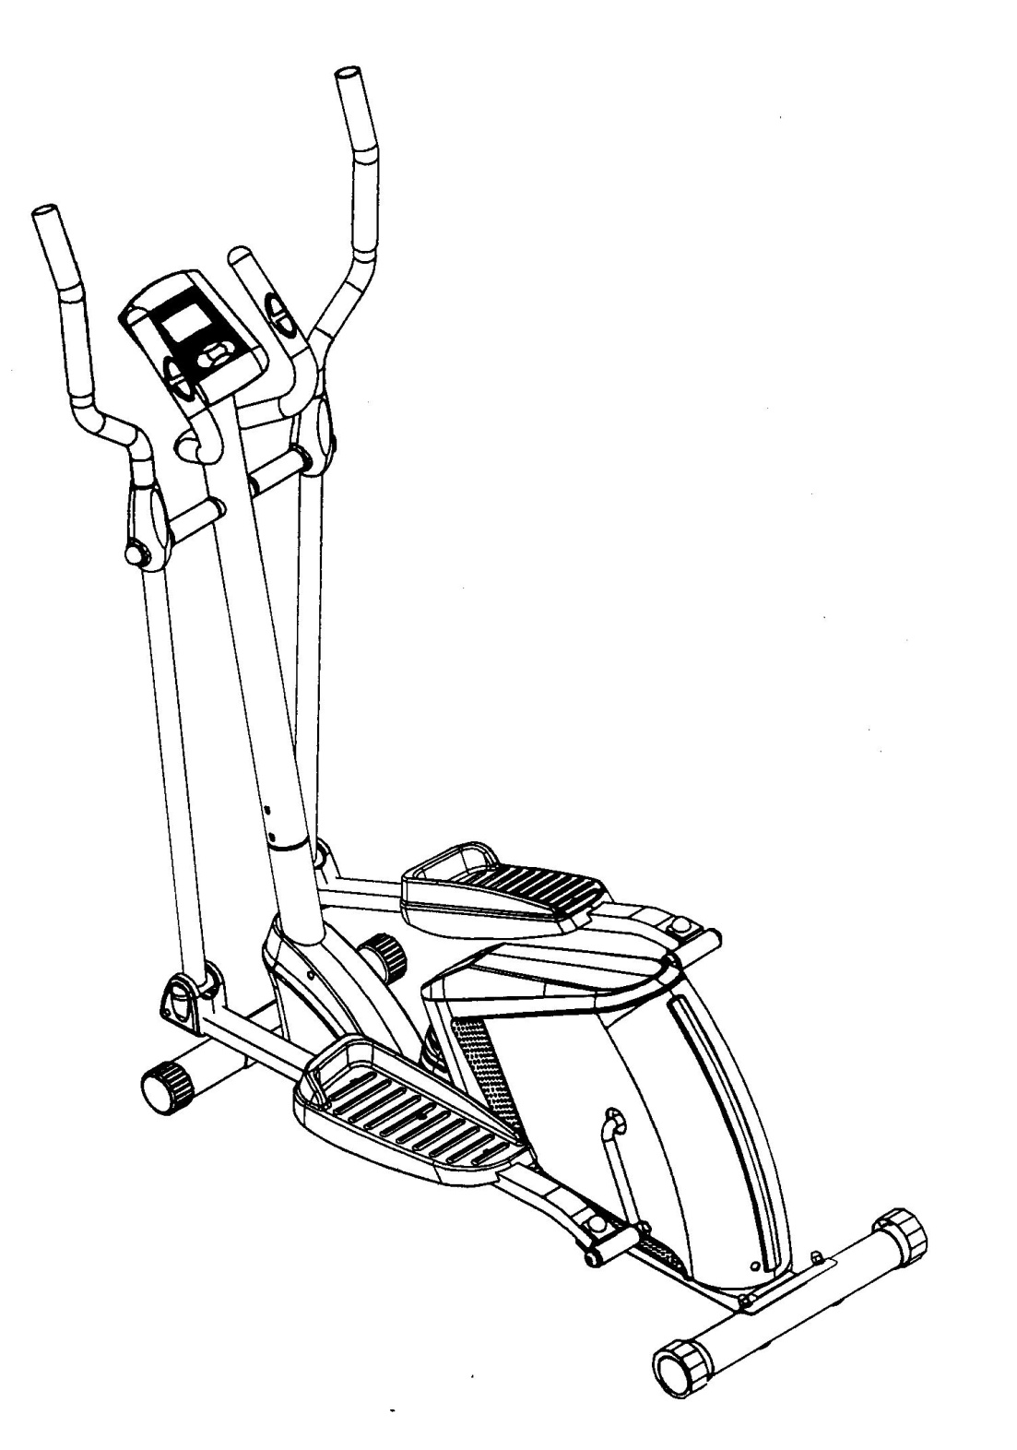

СОДЕРЖАНИЕ
1.Инструкция по безопасности
2. Операции компьютера
3. Сборка (схема) орбитрека
4. Пошаговая сборка тренажера
5. Общая схема по сборке
6.Упражнения на разогрев и охлаждение мышц

ИНСТРУКЦИИ ПО БЕЗОПАСНОСТИ
Основные предосторожности должны быть соблюдены, включая следующие инструкции по технике безопасности. Прочитайте все инструкции перед использованием оборудования.
1. Прочитайте все инструкции в этом руководстве и перед использованием этого оборудования сделайте упражнения на разогрев.
2. Чтобы избежать повреждения мышц, перед началом тренировки разогрейте все мышцы тела. Для этого просмотрите страницы Упражнений на разогрев и «Охлаждение» мышц. После разминки рекомендован легкий отдых.
3. Перед использованием оборудования убедитесь, что все части не повреждены и хорошо закреплены. Оборудование должно быть размещено на плоской поверхности. Рекомендуется использовать циновку или другое покрытие.
4. Наденьте надлежащую одежду и обувь; не одевайте одежду, которая могла бы попасть в какую-либо часть оборудования; не забудьте зафиксировать все ремни.
5. Не делайте попытку дополнительного самостоятельного ремонта или настройки, кроме настроек, описанных в этом руководстве. При возникновении неполадок прекратите использование оборудования и обратитесь к Уполномоченному Сервисному представителю.
6. Не используйте оборудование на открытом воздухе.
7. Оборудование предназначено только для домашнего использования.
8. Во время занятий к работе на тренажере допускается только один человек.
9. Во время использования тренажера держите подальше детей и животных. Эта машина разработана только для взрослых. Минимальное свободное пространство, требуемое для безопасной работы, составляет два метра.
10. Если Вы чувствуете боль в груди, тошноту, головокружение, Вы должны прекратить тренироваться немедленно и перед продолжением занятий проконсультироваться со своим врачом.
11. Максимальный вес пользователя составляет 110 кг.
ПРЕДУПРЕЖДЕНИЕ: прежде, чем начать любую программу тренировки проконсультируйтесь с Вашим врачом. Это особенно важно для людей, старше 35 лет, а также тех, у кого есть проблемы со здоровьем. Прочитайте все инструкции перед использованием тренажера для занятий фитнессом.
ПРЕДОСТЕРЕЖЕНИЕ: Внимательно прочитайте все инструкции прежде, чем начать работу с тренажером.
Сохраните Руководство Пользователя для дальнейшего обращения.
ОПЕРАЦИИ КОМПЬЮТЕРА
- Функции:
- Одна стандартная программа (начальная)
- Всего подразумевается 11 программ для занятий на тренажере
А: на рисунке показана реакция компьютера на самую первую скорость работы тренажера
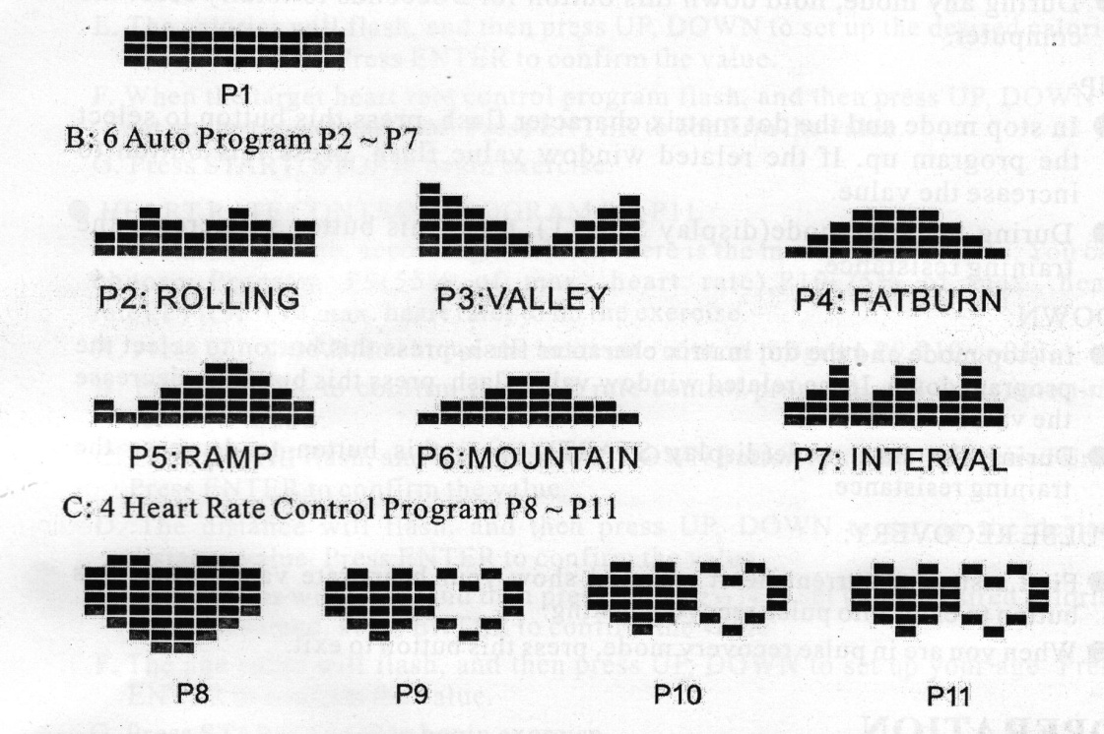
В: программы со 2- по 7-ю отвечают за определенные степени нагрузки пользователя при работе тренажера – интервальная тренировка (легко -тяжело), на «горку», «овраг»
С: режимы с 8- по 11 отвечают за контроль сердечно-сосудистой системы
Компьютер можно заранее запрограммировать на определенный режим работы, и каждый раз перед тренировкой можете включать этот режим и компьютер будет автоматически его воспроизводить в дальнейшем

ФУНКЦИИ И СВОЙСТВА КОМПЬЮТЕРА:
1.Enter - когда Орбитрек находиться в режиме ожидания, нажатие кнопки приводит его в действие в режиме, выбранном ранее пользователем.
Также эта кнопка нажимается при выборе той или иной программы упражнений
2.Старт/Стоп – кнопки для начала и окончания упражнений на Орбитреке
Дважды нажатая кнопка старт – обнуляет показатели, дважды нажатая кнопка стоп – обнуляет показатели заданной тренировки.
3.Вверх – кнопка прохождения по меню компьютера, или увеличения нагрузки
4.Вниз - кнопка прохождения по меню вниз, и уменьшение нагрузки Орбитрека
5.Датчик пульса – датчик измерения сердцебиения пользователя во время тренировки

СПЕЦИФИКА ОСНОВНЫХ ФУНКЦИЙ КОМПЬЮТЕРА:

1.SCAN: В режиме тренировки, нажмите кнопку MODE, пока на мониторе не появится SCAN. Монитор отобразит текущую функцию, каждая из функций будет отображаться на экране 6 секунд.
2.TIME: Показывает истекшее время работы в минутах и секундах. Ваш компьютер автоматически будет считать от 0:00 до 99:59 в секундном интервале. Если вы продолжаете заниматься, когда время достигло 0:00, компьютер начнет и считать от 0:00.
3.SPEED: Отображает рабочую скорость в км\милях в час от 0.0 до 99.9.
4.DISTANCE: Отображает пройденное расстояние в каждом интервале тренировки. Максимум 99.99 км\миль.
5.CALORIES: Ваш компьютер будет подсчитывать калории, сожженные в любой промежуток времени, пока Вы занимаетесь.
6.PULSE: Ваш компьютер отображает ритм пульса в минуту. Если не будет введен никакой сигнал пульса, то компьютер будет отображать 0.

ОБЩИЙ ВИД ОРБИТРЕКА
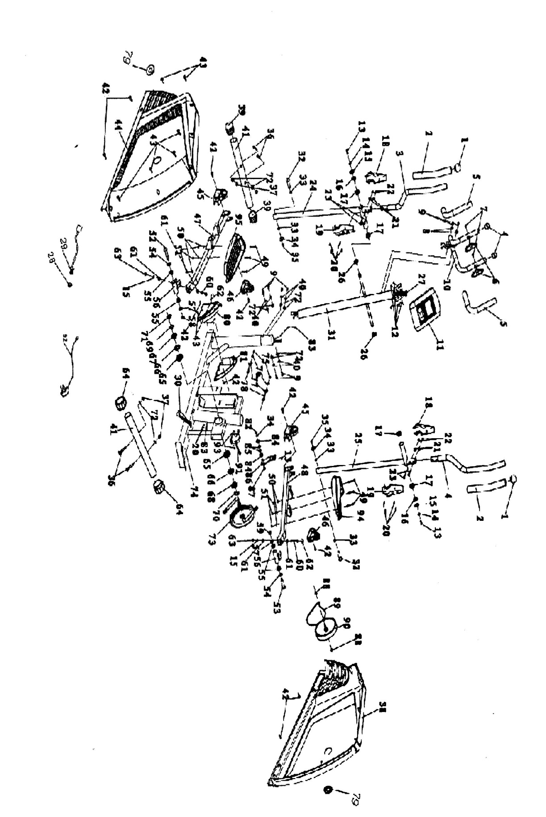
ПОШАГОВАЯ СБОРКА ТРЕНАЖЕРА:
ШАГ№1:
1. Присоединение переднего\заднего стабилизаторов.
Присоедините передний стабилизатор (41) к переднему держателю главного корпуса (74)двумя болтами M8x70(36), шайбой (72), и гайкой с наконечником (37).
Присоедините задний стабилизатор (93) к заднему держателю на главном корпусе (74) двумя болтами M8x70 (36), изогнутой шайбой (72), и гайкой с наконечником M8 (37).
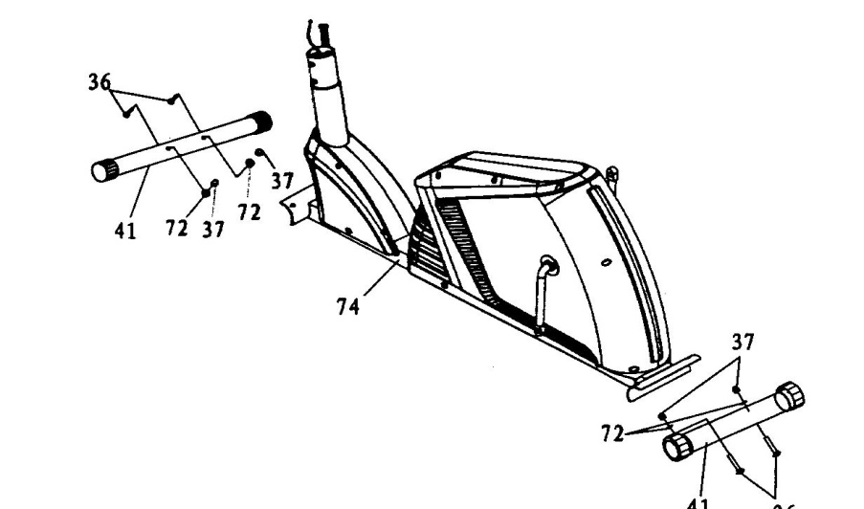
2.Установка передней стойки и кнопки контроля напряжения.
Вытащите шесть болтов M8x15 (9), шайбу (40), шайбу (72) из трубки главного корпуса (74). Присоедините провод датчика II (83) от главного корпуса (74) к проводу датчика I (27) от передней стойки (31). Вставьте переднюю стойку (31) в трубку главного корпуса (74) и зафиксируйте шестью болтами M8x15 (9), изогнутой шайбой (40), шайбой-рессорой (72), которые были предварительно вытащены.

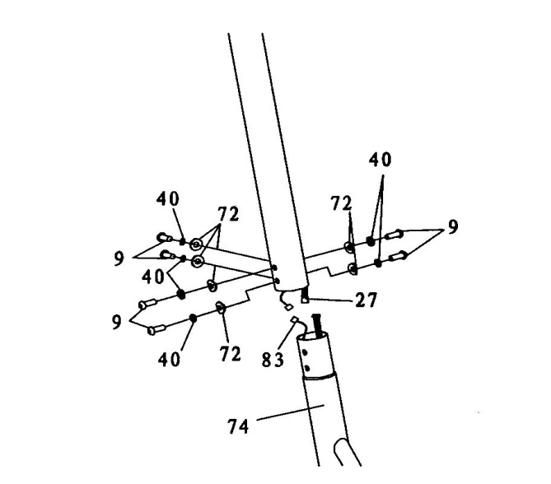
3. Установка правого\левого поручня, правой\левой педали, и покрытия для педалей.
Вытащите два болта M10x18 (13),Ø10 шайбу-рессору (14), и шайбу Ø38 (16) из левой\правой горизонтальной дуги передней стойки (17). Затем присоедините левый поручень (39) к горизонтальной оси передней стойки (28) одним болтом M10x18 (19), Ø18xØ10x2 шайбой-рессорой (20), и шайбой Ø28x5.0 (21), которые были предварительно удалены. Установите наконечник S16 (18) на болт M10x18 (19). Присоедините левую U-образную скобку (56) к левому шкиву (61) одним болтом 1/2” для левой скобки педали (56), Ø28xØ17x0.3 волнообразной шайбой (56), Ø20 шайбой-рессорой (57), и 1/2” нейлоновой гайкой (46). Прикрутите наконечник S16 (18) к болту (46).
NOTE: 1/2” болт для левой U-образной скобки(56) и 1/2” болт для правой U-образной скобки (56) обозначены “L” и “R”. Присоедините левую педаль (47) на левую стойку для педали (94) двумя болтами M6(51), Ø6 шайбой (50), и гайкой M6 (41). Повторите все шаги для установки правой рукоятки (48) и правой скобки педали (56) к правому шкиву (73).
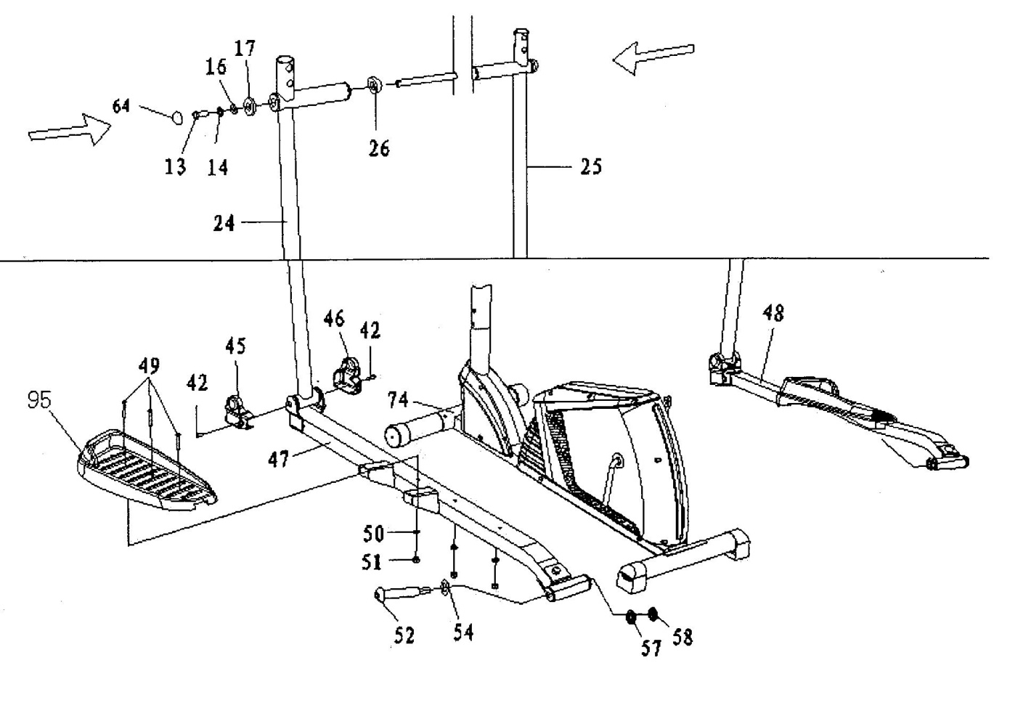
4. Установка правого и левого поручней.
Присоедините правый\левый поручень (3, 4) к правому\левому держателю поручня (24, 25) четырьмя болтами M6x35 (23), Ø6 изогнутой шайбой (21), и гайкой с наконечником M6 (22). Присоедините покрытие переднего\заднего поручня (15) к левому\правому держателю поручня (40,39) четырьмя шурупами ST2.9X12 (13).

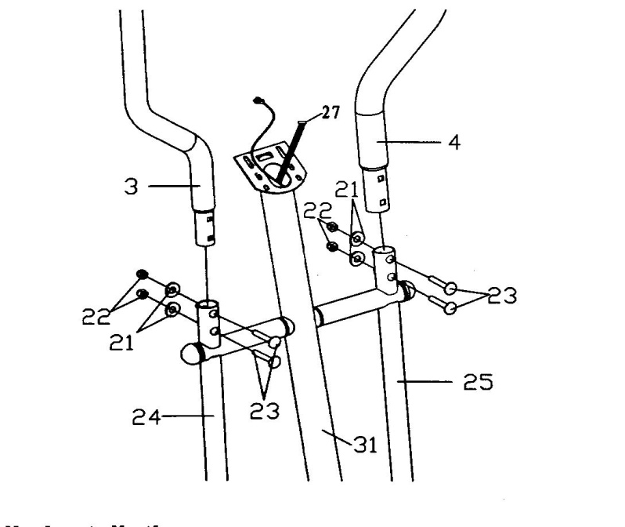
5. Установка руля и компьютера
Вытащите два болта M5x10 (12) из задней части компьютера (11). Вытащите два болта M8x15 (9) и Ø16xØ8 изогнутую шайбу (8) из передней стойки (31). Вставьте провода датчика пульса (6) из руля (10) в отверстие передней стойки (31) и потяните их наружу через верх передней стойки (31). Присоедините руль к передней стойке (10) двумя болтами M8x15 (9) и Ø16xØ8 изогнутой шайбой (8), которые были предварительно удалены. Присоедините сенсорный провод I (27) и провода контроля пульса (6) к проводам, которые идут из компьютера (11) и затем присоедините компьютер (11) к верхушке передней стойки (31) двумя болтами M5x10 (12), которые были предварительно вытащены.

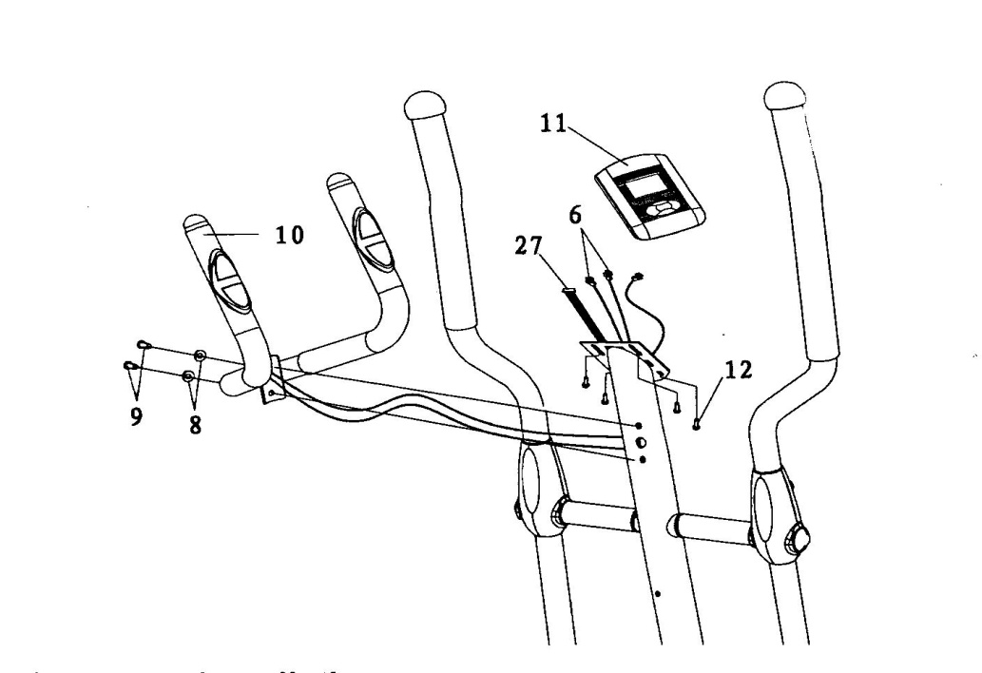
УПРАЖНЕНИЕ НА РАЗОГРЕВ И «ОХЛАЖДЕНИЕ»
Хорошая программа подготовки состоит из разминки, занятия аэробикой, и охлаждения. Делайте разминку по крайней мере два - три раза в неделю, отдыхая день между разминками. После нескольких месяцев Вы можете увеличить количество разминок до четырех или пяти раз в неделю.
ЗАНЯТИЕ АЭРОБИКОЙ - любая длительная деятельность, которая посылает кислород в мышцы через сердце и легкие. Занятие аэробикой улучшает деятельность Ваших легких и сердца. Аэробике способствует любая деятельность, где используются крупные мышцы: ноги, руки и ягодицы. Ваше сердце бьется быстро, и Вы дышите глубоко. Занятие аэробикой должно быть частью программы разминки.
РАЗМИНКА - важная часть любых занятий. Вы всегда должны начинать с разминки, чтобы подготовить тело к большему количеству напряженных упражнений; разминка включает в себя разогрев и растягивание мышц, увеличивая частоту пульса и кровообращения, и поставляя больше кислорода мышцам.
ОСТЫНЬТЕ в конце разминки, повторите эти упражнения, чтобы уменьшить чувствительность в усталых мышцах.
